

PROPOSAL KLINIK PERUSAHAAN PT. LYONDELBASELL

BAB 1 PENDAHULUAN

  - Latar Belakang
Undang – Undang Nomor 17 Tahun 2023 Tentang Kesehatan menyatakan bahwa pengelolaan pelayanan kesehatan yang diselenggarakan oleh pemerintah maupun masyarakat diarahkan pada pengembangan dan peningkatan kemampuan agar upaya kesehatan dapat dilaksanakan secara berdaya guna dan berhasil guna. Di dalam upaya kesehatan, masyarakat dapat berperan baik sebagai perorangan maupun terorganisasi dalam berbagai bentuk dan tahapan pelayanan kesehatan dalam rangka membantu mempercepat pencapaian derajat kesehatan masyarakat yang optimal.
Salah satu bentuk pelayanan kesehatan yang menjadi ujung tombak pembangunan kesehatan adalah pelayanan kesehatan tingkat pertama (primary health service) berfungsi sebagai pelayanan kesehatan yang bersifat pokok (basic health services), yang sangat dibutuhkan oleh sebagian besar masyarakat serta mempunyai nilai strategis untuk meningkatkan derajat kesehatan masyarakat. Umumnya pelayanan kesehatan pada tingkat pertama ini bersifat pelayanan rawat jalan (out patient services). Pada pelayanan kesehatan tingkat pertama ini umumnya lebih banyak menyelenggarakan pelayanan kesehatan masyarakat (promotIf dan preventif)
Selain itu masyarakat memiliki kesempatan untuk berperan serta dalam penyelenggaraan upaya kesehatan beserta sumber dayanya. Pihak swasta sangat diharapkan bisa menjadi mitra pemerintah yang dapat mengambil bagian secara aktif memberikan pelayanan kesehatan kepada masyarakat. Olehnya itu klinik perusahaan merupakan salah satu bentuk pelayanan kesehatan dasar yang potensial untuk dikembangkan. Perusahaan sebagai salah satu unsur masyarakat yang peduli dalam pemeliharaan kesehatan masyarakat, khususnya kepada pekerjanya melalui program pendirian klinik di perusahaan masing – masing.
Dengan program ini perusahaan akan memberikan pelayanan kesehatan kepada pekerjanya yang umumnya usia produktif. Program pelayanan kesehatan saat ini telah berjalan. Namun masih terdapat banyak kekurangan sehingga perlu ditingkatkan kualitasnya melalui standarisasi agar memberikan pelayanan yang lebih baik bagi para pekerja. Suatu perusahaan perlu menyusun regulasi standar penyelenggaraan klinik dimana proses standarisasi ini diharapkan dapat mendekatkan penyelenggaraan klinik oleh Perusahaan antara harapan karyawan dan konsep ideal klinik yang telah mapan.

Tujuan
    - Tujuan Umum:
Terselengaranya pelayanan kesehatan kerja dasar secara optimal di Klinik Perusahaan terhadap masyarakat pekerja sehingga mampu meningkatkan produktivitas kerja.
    - Tujuan Khusus:
      - Terlaksananya pelavanan kesehatan balk Promotif, Preventif, kuratif, dan rehabilitatif dan rujukan di Klinik perusahaan.
      - Terlaksananya pencatatan dan pelaporan khususnya tentang penyakit akibat kerja, penyakit akibat hubungan kerja, dan kecelakaan akibat kerja di klinik perusahaan.
      - Tersedianya tenaga, sarana, dan prasarana di klinik perusahaan sesual dengan standar.

Dasar Hukum
    - Undang – Undang Nomor 1 Tahun 1970 tentang Keselamatan Kerja
    - Undang – Undang Nomor 29 Tahun 2004 tentang Praktik Kedokteran 3.
Undang – Undang Nomor 17 Tahun 2023 tentang Kesehatan
- Peraturan Menteri Kesehatan Nomor 9 Tahun 2014 tentang Klinik
- Peraturan Menteri Kesehatan Nomor 11 Tahun 2022 tentang Pelayanan Kesehatan Penyakit Akibat Kerja

Ruang Lingkup
    - Program pelayanan kesehatan kerja dasar di perusahaan.
    - Sarana dan prasarana pelayanan kesehatan kerja dasar di perusahaan.

BAB 2
PROFIL RUMAH SAKIT

Rumah Sakit Prima Husada Group didirikan secara perorangan dan berbentuk badan hukum yang bernama PT. Disa Prima Medisa yang beralamatkan di Jalan Banjararum Selatan 3, Mondoroko, Singosari, Malang dan di Jalan Surabaya – Malang KM 54, Lemahbang, Sukorejo, Pasuruan yang kegiatan usaha keduanya bergerak di bidang pelayanan kesehatan.
Rumah Sakit Prima Husada Sukorejo berdiri pada 11 Januari 2019 dan telah melayani ratusan ribu pasien. Dalam melayani pasien, kami memposisikan pasien adalah diri kami sendiri, maka kami sangat mengerti semua yang dikehendaki oleh pasien. Layanan yang aman, tepat, cepat dan akurat demi kesembuhan pasien telah menjadi prioritas kami dalam bekerja.
Rumah Sakit Prima Husada Sukorejo memiliki visi menjadi rumah sakit berkualitas prima pilihan seluruh lapisan masyarakat. Dalam menjalankan visi tersebut, rumah sakit menetapkan misi memberikan pelayanan kesehatan dengan aman, tepat, cepat dan akurat; mengutamakan kepuasan dan keselamatan pasien; dan meningkatkan mutu pelayanan yang berkelanjutan. Rumah sakit ini merupakan rumah sakit umum swasta tipe C di Kabupaten Pasuruan dengan 150 TT dengan jumlah karyawan 467 orang. Rumah sakit ini sudah terakreditasi “Paripurna” oleh KARS sesuai Standar Akreditasi Kemenkes (STARKES) di Tahun 2022. Rumah sakit ini terus berkomitmen untuk memberikan pelayanan yang berorientasi pada keselamatan pasien sejak awal berdiri sesuai dengan salah satu misinya mengutamakan kepuasan dan keselamatan pasien.

BAB 3 PELAKSANAAN

  - Sasaran
Sasaran dari kegiatan isolasi terpadu ini adalah seluruh staf atau rekanan dari PT. Lyondelbasell yang mempunyai masalah kesehatan akibat atau berhubungan dengan pekerjaan dan kecelakaan kerja yang memerlukan tempat untuk pertolongan pertama sebelum dilakukan rujukan ke rumah sakit.

Tempat
Tempat untuk pelaksanaan Klinik Perusahaan ditentukan oleh perusahaan sendiri, namun mengacu pada standarisasi dengan ketentuan:
    - Ukuran ruangan memadai
    - Partisi ruang periksa
    - Tempat cuci tangan
    - Tempat tidur pemeriksaan + footstep
    - Lemari obat
    - Lemari file
    - Meja dan kursi dokter
    - Meja dan kursi perawat
    - Papan informasi: berisi jadwal layanan, info penyakit, dsb.
    - Kursi tunggu pasien
    - AC
    - Kulkas kecil (optional)

Pelayanan Medis Dasar
    - Pelayanan Penyakit Dalam
      - Penanganan ISPA
      - Penanganan ISK
      - Penanganan gastroenteritis
      - Penanganan gangguan lambung
      - Penanganan hipertensi dan gangguan jantung ringan
      - Penanganan angina fase awal
      - Penanganan arthritis dan gout
    - Pelayanan Penyakit Saraf dan Otot
      - Penanganan polineuritis ringan
      - Penanganan myalgia
    - Pelayanan Penyakit Mata
      - Penanganan konjungtivitis ringan

      - Penanganan blepharitis ringan
      - Penanganan hordeulum fase awal
    - Pelayanan Penyakit THT
      - Penanganan corpus alienum
      - Penanganan otitis ringan
      - Penanganan rhinitis ringan
      - Penanganan faringotonsilitis ringan
    - Pelayanan Penyakit Kulit & Kelamin
      - Penanganan dermatitis
      - Penanganan infeksi pada kulit
      - Penanganan penyakit menular seksual
    - Pelayanan Penyakit Bedah
      - Penanganan haemorrhoid stadium awal
      - Penanganan abses kecil
    - Pelayanan Kebidanan & Kandungan
      - Penanganan gangguan haid
      - Penanganan keputihan (flour albus)
    - Pelayanan Gigi & Mulut
      - Penanganan stomatitis ringan
      - Penanganan gingivitis ringan

Pelayanan Gizi
Pelayanan gizi di Klinik Perusahaan berupa konsultasi dan konseling yang dilakukan oleh dokter pelaksana atau perawat terlatih. Isi konsultasi dan konseling yang diberikan kepada pasien sangat tergantung pada penyakit yang diderita.
    - Promotif
      - Menu seimbang
      - Akibat kelebihan/kekurangan gizi
    - Preventif
      - Pengawasan kelebihan/kekurangan gizi
      - Pengukuran status gizi
      - Mendeteksi masalah gizi
    - Kuratif
Terapi gizi medis sederhana termasuk bahan makanan penukar sesuai penyakit pasien yang bertujuan agar pasien dapat lebih mandiri dalam penatalaksanaan diit-nya, bila tidak dapat melakukan hal tersebut disarankan untuk merujuk.
    - Rehabilitatif

Pemberian nasehat gizi yang sesuai, agar penyakit pasien tidak jatuh pada keadaan yang lebih parah, bila tidak dapat melakukan hal tersebut disarankan untuk merujuk.

Alur Pelayanan
Alur pelayanan kesehatan terhadap karyawan di Klinik Perusahaan terdiri dari 3 (tiga) tahapan yaitu tahap pendaftaran, tahap pemeriksaan dan konsultasi, selesai pemeriksaan.
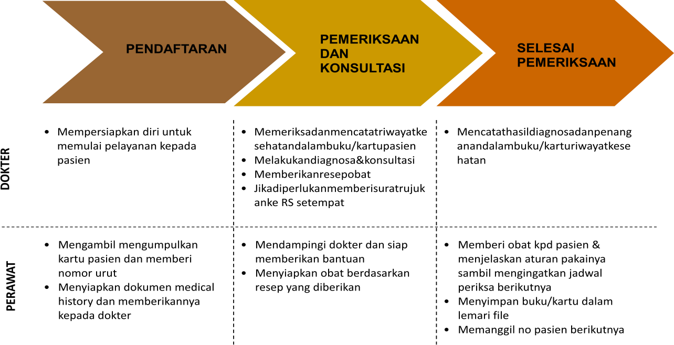

Prosedur Rujukan
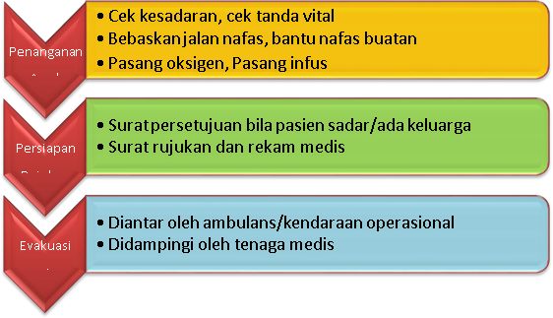

BAB 4 PENAWARAN KERJA SAMA

Penawaran
Rumah Sakit Prima Husada Sukorejo dibawah naungan PT. Disa Prima Medika yang bergerak di bidang pelayanan kesehatan memberikan penawaran program Klinik Perusahaan dengan harga Rp 19.019.388,-/bulan (sudah PPN) sebagaimana tersebut di atas dengan ketentuan sebagai berikut:
    - Tenaga medis dokter sejumlah 1 (satu), dengan jam kerja 4 jam/hari dalam 5 hari kerja/minggu
    - Tenaga kesehatan perawat ( 1 shift ) sejumlah 1 ( satu ), dengan 9 jam/hari dalam 5 hari kerja/minggu dengan jadwal sesuai regulasi perusahaan.
    - Memberikan pelayanan dan kegiatan promotif, preventif, kuratif, dan rehabilitatif bagi para karyawan sehingga meningkatkan derajat kesehatan di perusahaan.
    - Menjamin ketersediaan kendaraan evakuasi (ambulance/kendaraan pengangkut korban) jika terjadi kecelakaan kerja dalam perusahaan.
    - Peralatan komunikasi dan biaya operasional untuk menunjang komunikasi klinik dengan rumah sakit.
    - Pelaporan kinerja pelayanan klinik kepada perusahaan.
    - Obat diluar penawaran sesuai yang dipakai tagihan sendiri.
    - Jika ada lembur ditagihkan secara terpisah
    - Tiap bulan tim klinik membuat laporan untuk disetor ke disnaker.
    - Skrining dan merekap surat cuti karyawan baik yang dari luar atau dari klinik
    - Dari hasil diagnosa masalah kesehatan terbanyak tim klinik melakukan penelitian dan saran yg harus dilakukan oleh karyawan,serta membuat program yang dilakukan,untuk edukasi ke karyawan.

  - Pembayaran Tagihan
Nama Penerima : PT DISA PRIMA MEDIKA Nama Bank : PT Bank Mandiri Persero Tbk
Cabang, Alamat Bank : KK Malang Sutoyo, Jl. Letjen Sutoyo No. 18-20,
Bunulrejo, Kec. Blimbing, Kota Malang, Jawa Timur 35141
Nomor Rekening : 144-0055533324 Kode Swift / IBAN : BMRIIDJA

  - PIC (Person in Charge) Rumah Sakit Prima Husada Sukorejo
    - Nama : Fefi Rita Indah Hati
Jabatan : Marketing Rumah Sakit Prima Husada Sukorejo No. HP : +62 813 1557 4065
    - Nama : Anita Fitria Sari
Jabatan : Kepala Keuangan Sakit Prima Husada Sukorejo No. HP : +62 851 5600 1411

BAB 5 PENUTUP

Demikian pemaparan mengenai fasilitas dan mekanisme pelaksanaan Klinik Perusahaan. Niat tulus dan profesionalisme yang mendasari terjalinnya kerjasama antara pihak rumah sakit dengan perusahaan harus diarahkan pada kepentingan masyarakat pada umumnya dan khususnya untuk kepentingan karyawan dari perusahaan. Kesungguhan dan tekat, serta prinsip yang saling menguntungkan di antara pihak terkait akan berdampak pada kepentingan pelayanan kepada peserta kegiatan Klinik Perusahaan ini.

Pasuruan, 03 April 2024

Direktur RS Prima Husada Sukorejo

dr. Ifit Bagus Apriantono, M.MRS

